Te propongo otra mirada…
al cuerpo: escucharlo, cuidarlo, atenderlo.
al movimiento: natural y espontáneo, porque todos podemos bailar y movernos como nos siente bien.
a uno/a mismo/a : con ternura, sin juicio ni expectativas, con una mirada abierta que permite aceptar y transformar, contactar con la autenticidad y la naturalidad de mi ser.
al otro, al grupo (mi espejo): con escucha y respeto, aprendiendo, acompañando, compartiendo.

Proposatzen dizut beste modu batean begira diezaiezula...
gorputzari: hura entzunez, zainduz eta errespetatuz.
mugimenduari: naturala eta espontaneoa, denok baitugu gaitasuna ongi sentiarazten gaituen moduan dantzatzeko eta mugitzeko.
zeure buruari: samurtasunez, iritzirik eta espektatibarik gabe, jarrera irekiaz, zeure burua onar eta eralda dezazun, eta zeure egiazko eta berezko izaerarekin kontakta dezazun.
besteei, taldekideei (zeure ispilu baitira): entzunez eta errespetatuz, ikasiz, lagunduz eta partekatuz.

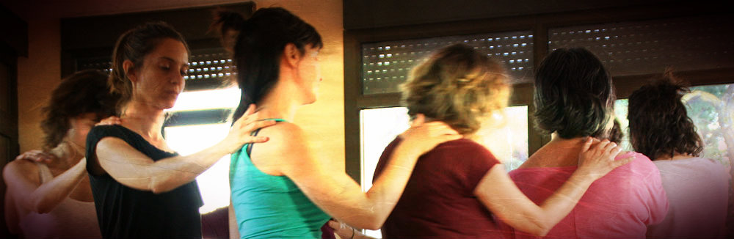

http://www.albadanzaintegral.com/

